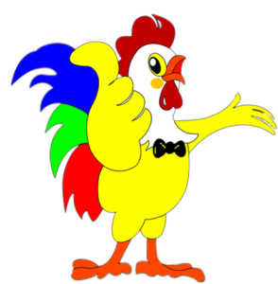
Для рожденных

в год Петуха

Обращаясь с рифмой «Ха»,
Без особого греха
Славлю я год Петуха!
В основе моего стиха
Лежит сплошная чепуха.

Как мне отметила сноха,
Нам обещает ЖКХа,
Что хоть и сыплется труха,
Но жизнь де будет неплоха.

Ещё поведала сноха,
Что нет интима без греха.
Такая жизнь в год Петуха
Не жизнь, сплошная чепуха.

И ещё дошло до слуха,
Мы слыхали краем уха-
Нагадала молодуха;
Будет дескать, вам житуха,
Вообщем, ни пера, ни пуха.

Чтоб у каждого лоха
Была житуха неплоха;
В торговле шубы и меха,
Сырьё, мясная требуха…
И это всё в год Петуха.

А что левшой подкована блоха
О том история глуха,
Что толку нет от петуха,
В нем нет яиц, лишь потроха.

Брякнула одна старуха;
У музыканта нету слуха.
На старуху есть проруха,
Вон же у него два уха.

Вот про Обаму два стиха:
Да у заморского лоха
Совсем политика плоха,
Коль у него в год Петуха
Вместо мозгов одна труха.

В политике Обамы нет успеха,
Коли в мозгах случилася прореха.
Обаме нынче явно не до смеха,
Не смог гадёныш гадить без огреха.

Могу сказать не ведая греха
О том, что зреет в мыслях пастуха,
И как кукушка хвалит петуха,
И как невеста любит жениха.

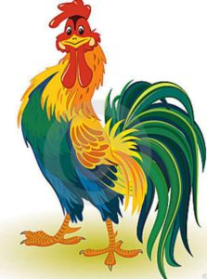
А так в концовке моего стиха
Всех поздравляю с годом Петуха!

Ну вот теперь конец под рифму «Ха».

Автор стихов «Для рождённых в год Петуха»
Мазеин М.В. (январь 2017 г.)
